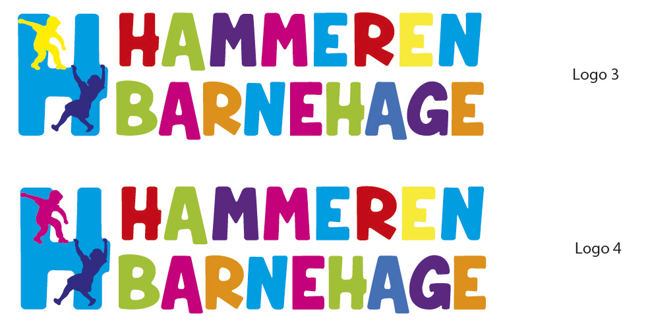

**ÅRSPLAN  
 2025 - 2026**

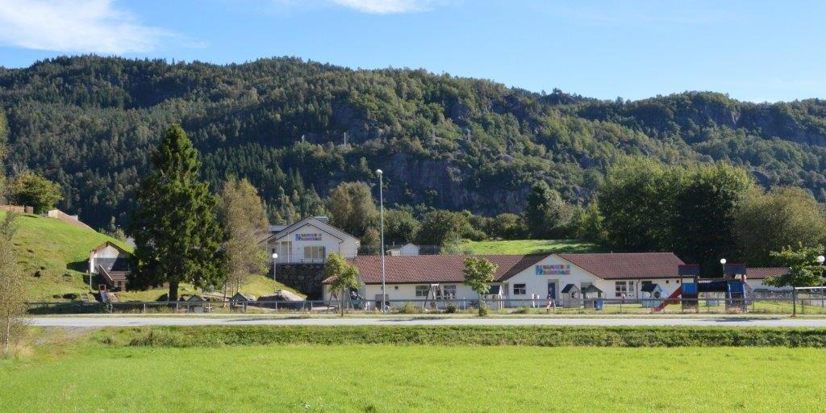

**MYRBEKKEN 2 OG 4, 4460 MOI**

**Tlf. 51 40 39 10**

**Hammeren Barnehages hjemmeside:** [**http://www.hammeren.barnehage.no**](http://www.hammeren.barnehage.no)

**Innhold i årsplanen 2025 – 2026:**

1. **Presentasjon av Hammeren Barnehage**
2. **Hammeren Barnehages visjon og verdigrunnlag**
3. **Utviklingsarbeid**
4. **Trygt og godt barnehagemiljø**
5. **Hvordan arbeider barnehagen for å ivareta barnas behov for omsorg?**
6. **Hvordan arbeider barnehagen for å ivareta barnas behov for lek?**
7. **Hvordan arbeider barnehagen for å fremme danning?**
8. **Hvordan arbeider barnehagen for å fremme læring?**
9. **Hvordan arbeider barnehagen for å fremme vennskap og fellesskap?**
10. **Hvordan arbeider barnehagen for å fremme kommunikasjon og språk?**
11. **Hvordan arbeider barnehagen for å ivareta barns rett til medvirkning?**
12. **Hvordan arbeider barnehagen for å fremme et godt samarbeid mellom barnehage og hjem?**
13. **Hvordan arbeider barnehagen med overganger?**
14. **Hvordan arbeider barnehagen med planlegging, vurdering og dokumentasjon?**
15. **Hvordan tilrettelegger barnehagen for barn som trenger ekstra støtte?**
16. **Hvordan arbeider barnehagen med progresjon og fagområdene?**
17. **Annet; Trafikksikker barnehage, Livsgledebarnehage, Forut, bursdagsfeiring og hjemmesiden**
18. **Presentasjon av Hammeren Barnehage**

Hammeren Barnehage ligger sentralt på Moi i Lund kommune. Barnehagen består av to bygg. Barnehagens første bygg ble åpnet 21.12.2000 og andre bygg ble åpnet 01.01.2010.

Hammeren barnehage SA er et samvirkeforetak som eies av medlemmene i samvirkeforetaket til enhver tid.

Dette året starter vi opp med 113 barn og ca 35 ansatte fordelt på 6 avdelinger, administrasjon og vaktmester.

Barnehagen er åpen for barn i alderen 10 mnd. og frem til skolestart med tilbud om full barnehageplass.

Byggeteknisk består barnehagen av 6 avdelinger fordelt på to bygg.

**Uteområdet** vårt er vi stolte av. Vi har et stort og variert felles uteareal, som gir ungene i alle aldre gode muligheter for fysiske utfordringer og ulik type lek. Uteområdet består av planert plen, bakker, kupert område med steiner og trær, felles amfi og grillhytte på toppen med god utsikt over Moi. Vi har en egen **Hammerby** ute med mange ulike hus. I løpet av høsten vil hele uteområdet bli oppgradert med nye lekeapparater.

Vi har også en egen innegjerdet jungel som barna kan klatre i, samt å nyte deilige blåbær fra viltvoksende busker.

På jordet vis a vis barnehagen har vi en gapahuk som vi bruker ved turer og utflukter

Vi ønsker at barna skal utvikle et godt forhold til naturen. Vi ønsker at de skal tilegne seg kunnskap om naturen og å ta vare på naturen.

Gruppene og avdelingene har turdager. Vi liker å utforske nærmiljøet her på Moi. Vi pakker gjerne sekken og spiser på tur.

Barnehagen har kort avstand til bl.a. flotte turområder i Lundheimskogen, lekeplasser, sti langs vann, skole, bibliotek, museum og kulturområder rundt Lund kirke og husmannsplassen ”Haien”. På Moi har vi mange fine turveier som er godt fremkommelig både til fots, med vogn og med sykkel. Barnegrupper fra Hammeren er ofte å se rundt i nærmiljøet på tur både gående, syklende og trillende.

Et bilde som inneholder utendørs, klær, innsjø, person

KI-generert innhold kan være feil.Et bilde som inneholder klær, utendørs, sko, tre

KI-generert innhold kan være feil.Et bilde som inneholder utendørs, tre, foss, konstruksjon

KI-generert innhold kan være feil.

1. **Hammeren Barnehages visjon og verdigrunnlag**

**SAMMEN OM**

**Å SKAPE**

**GODE MINNER**

Hammeren barnehage skal være

en trygg og god barnehage.

Vi ønsker å danne et godt grunnlag for barna,

slik at de er godt rustet når de skal videre.

Det skal være rom for alle,

Og **sammen skal vi skape gode minner**

Barndommen er en unik tid. Vi ønsker å ta vare på de gode her-og-nå opplevelsene. Vi ønsker å la barna få være barn. Det å være barn er en verdi i seg selv, - ikke bare noe man må være på veien til å bli ungdom og voksen.

Vi ønsker å fylle dagene med gode opplevelser i forbindelse med lek, turer, de forskjellige høytider og tradisjoner. Vi ønsker å fylle ryggsekken til hvert barn med mye humor, lek og latter, gode relasjoner, godt vennskap og livslang læring. Vi skal være en barnehage som skal fremme respekt for menneskeverdet ved å synliggjøre, verdsette og fremme mangfold og gjensidig respekt. Barna skal få opplever at det finnes mange måter å tenke, handle og leve på.

I arbeidet med barna skal vi voksne**:**

* Være en **autoritativ voksen**, bygge **gode relasjoner**, samtidig som vi skal være tydelige når det gjelder å **sette krav og grenser**.
* Legge til rette for at barna får utvikle seg, at de skal utvikle en **god selvfølelse** og bli **selvstendige individer.** Hver og en skal **bli møtt med respekt** på tross av ulikheter.
* Bidra til at alle barn føler seg **sett og anerkjent** for den de er, og synligjøre den enkeltes plass og verdi i fellesskapet
* Skape et miljø der barna opplever **glede og spenning** ved å lære å tilegne seg nye ting
* Gjøre Hammeren barnehage til en **inkluderende barnehage** der alle blir sett og verdsatt for den de er
* Skape **trygge rammer** slik at barna kan få leke, utforske og utfolde seg.
* Gi barna **gode opplevelse**, og mulighet til **mestring**
* Legge til rette for et **godt samarbeid med barnas hjem**.
* Være **gode forbilder** i alle deler av arbeidet vårt med barna
* Være større, sterkere, klokere og gode voksne (trygghetssirkelen)

Vi er en barnehage som er i stadig endring og utvikling. Gjennom kompetanseheving jobber vi bevisst med voksenrollen og det å være en autoritativ voksen. Et kjennetegn i denne måten å jobbe på er at relasjonen mellom barnet og den voksne er en grunnstein for alt annet arbeid.

1. **Utviklingsarbeid**

Hammeren barnehage har et samarbeid med Lund kommune når det kommer til utviklingsarbeid. Vi er her med i et samarbeid med Sandnes kommune Der vi er med på en satsning i USB-arbeid. **Den utviklingsstøttende barnehagen** er et helhetlig system for å styrke de ansattes kunnskap og handlingskompetanse slik at de best mulig kan støtte barnas utvikling og læring. Barn er forskjellige, målet er at ansatte i barnehagen skal bidra til at hvert enkelt barn blir ivaretatt på en måte som bidrar til at de den beste utgaven av seg selv.

For å kunne måle kvalitet brukes CLASS (Classroom assesment scoring system) som er et observasjonsverktøy som fokuserer på samspill mellom ansatte og barn, samt miljøet på avdelingen. Her blir de ansatte observert to ganger i løpet av året.

Hver ansatt lager sitt eget personlige Class mål i tillegg til felles mål for avdelingen, slik at vi har en felles plattform. Gjennom observasjon av oss ansatte i samspill med barna og evaluering i etterkant, kan vi få ny kunnskap om hva som må til for å få enda bedre kvalitet i arbeidet med barn barnehagen.

I Hammeren barnehage har vi et særlig fokus på sosial kompetanse og språk og kommunikasjon.

**Sosial kompetanse** er nøkkelen til trivsel i fellesskapet i barnehagen. I relasjonen til voksen og barn i barnehagen videreutvikler barnet den sosiale kompetansen som det trenger i relasjoner til andre mennesker generelt. Vi jobber med kjerneelementer som den autoritative voksen, relasjonsbygging, kommunikasjon, tidlig innsats og håndtering av utfordrende adferd, om hvordan vi omhandler dette i praksis og tar teorien i bruk. Viktige elementer innen sosial kompetanse er; selvfølelse, empati, prososial adferd, selvhevdelse og selvkontroll.

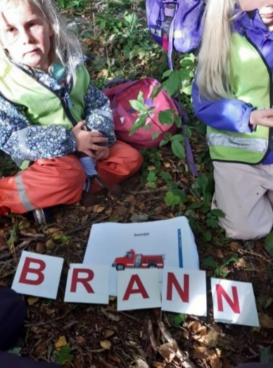**Språk og kommunikasjon** er viktig for å forstå og bli forstått. Å kunne sette egne grenser ved å gi et stoppetegn med hånden eller si nei eller stopp hvis det skjer noe barnet ikke liker, er en viktig kommunikasjonsferdighet i barnehagehverdagen. Vi jobber videre med det systematiske språkverktøy som heter Intempo – Bravo-leken. Dette innbyr til aktiv og utviklende lek med ord og bokstaver, og tilpasses de ulike alderstrinn.

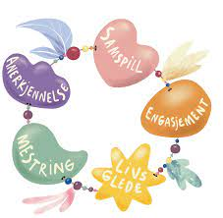

**SELMA** – metoder og ressurser for å fremme sosial og emosjonell læring og livsmestring blant barn i barnehagen. Selma er et forskningsprosjekt fra Læringsmiljøsenteret og Handelshøgskolen ved UiS. De fem kjerneområdene i Selma er hentet fra Rammeplan for barnehagen: samspill, engasjement, livsglede, mestring og anerkjennelse.

I tillegg til våre fokus-områder sosial kompetanse og språk, vil vi også nevne at vi har økt fokus på **leseglede.** Det skal legges til rette for , og oppmuntre til lesestunder sammen med barna. Alle avdelingene har innredet til leserom. I tillegg har vi et godt samarbeid med biblioteket.

Et bilde som inneholder innendørs, smårolling, klær, møbler

KI-generert innhold kan være feil.Et bilde som inneholder innendørs, Menneskeansikt, smårolling, klær

KI-generert innhold kan være feil.Et bilde som inneholder innendørs, møbler, bok, vegg

KI-generert innhold kan være feil.

Et bilde som inneholder smårolling, klær, Menneskeansikt, bok

KI-generert innhold kan være feil.

1. **Trygt og godt barnehagemiljø**

## Barnehagen skal sørge for at barna har det trygt og godt.

Alle som jobber i barnehagen må følge med på at barna har det bra. Hvis en voksen vet om, eller tror at et barn blir mobbet, plaget, eller på andre måter ikke har det bra, skal hun eller han alltid:

* Gripe inn og stoppe krenkelsen med en gang.
* Si ifra til styrer i barnehagen.
* Undersøke hva som har skjedd.
* Sette inn tiltak, og lage en plan for å sørge for at barnet får et trygt og godt barnehagemiljø.
* Barnehagen må lage en skriftlig plan (aktivitetsplan), hvis et barn ikke har det bra i barnehagen.

**Samarbeid mellom barnehage og hjem**

Foresatte har en viktig rolle i forhold til å avdekke endring i barns adferd og føre dialog med barnehagen om dette. Det skal alltid være lav terskel for å melde ifra til barnehagen dersom foresatte avdekker endret atferd eller mistrivsel hos barnet. Alle foreldre har et grunnleggende ansvar for barna sine.

1. **Hvordan arbeider barnehagen for å ivareta barnas behov for omsorg?**

Vi i Hammeren barnehage tenker at omsorg er nærhet, tilstedeværelse og trygget. Vi voksne må bekrefte barnas følelser og hjelpe å sette ord på følelser. Omsorg er å SE og bli sett.

**Barna skal oppleve:**

* Å utvikle trygghet og selvstendighet. Styrke sitt selvbilde gjennom tilbakemeldinger og omsorg
* Å få venner og ivareta vennskap
* Få en tidlig og god språkutvikling.
* Samhandle positivt med andre i ulike situasjoner
* Ta hensyn til hverandre, å utvikle empati
* Få en positiv selvoppfatning gjennom kroppslig mestring

**Vi voksne skal:**

* **Ivareta** barnas behov for fysisk omsorg, inkludert behov for ro og hvile
* **Legge til rette for** at barna skal knytte seg til personalet og til hverandre
* **Sørge for** at alle barn opplever trygghet, tilhørighet og trivsel i barnehagen
* **Møte** alle barn med åpenhet, varme og interesse og **vise omsorg** for hvert enkelt barn
* **Være lydhør** for barnas uttrykk og **imøtekomme** deres behov for omsorg med sensitivitet
* **Støtte og oppmuntre** barna til å vise omsorg for andre og til selv å kunne ta imot omsorg
* **Bidra til** at barna kan utvikle tillit til seg selv og andre

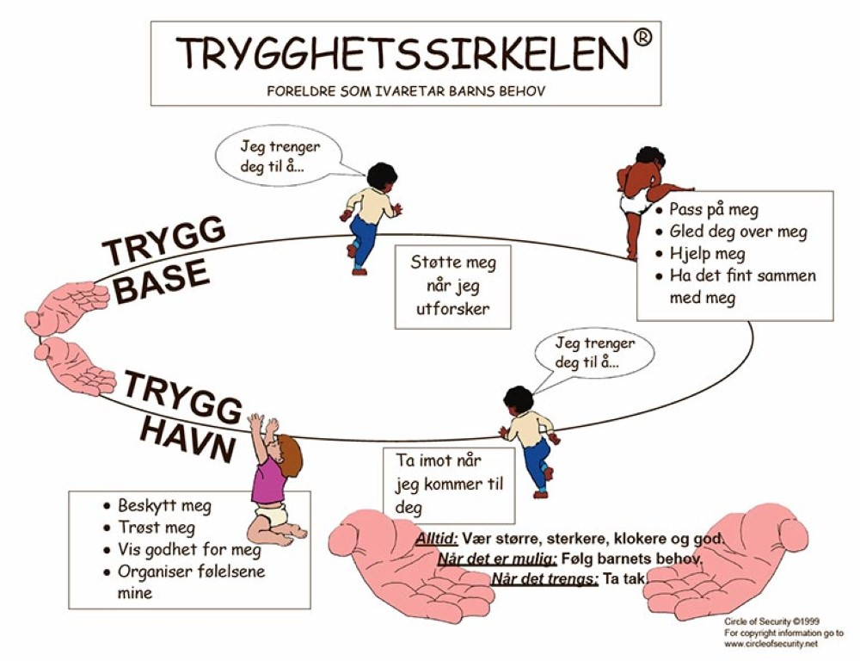**Trygghetssirkelen**

Denne modellen illustrerer hvordan trygge relasjoner utvikles mellom barn og omsorgspersoner: Barnet beveger seg bort fra den trygge basen (omsorgsperson) for å undersøke verden; og tilbake til den trygge havnen (omsorgspersonen) når barnet er redd eller trenger trøst. Vi opplever trygghetssirkelen som en svært nyttig modell å ha som grunnlag for arbeidet med barna!

1. **Hvordan arbeider barnehagen for å ivareta barns behov for lek?**

Vi i Hammeren barnehage tenker det er viktig at vi gir gode vilkår for lek. Det er vår oppgave å legge til rette for god lek. Vi skal lage lekemiljøene i barnehagen spennende, innbydende og magiske. Vi skal gjøre ting tilgjengelige for barn. Det skal være en arena der barn kan utrykke seg og bearbeide følelser. Leken skal være lystbetont og gi rom for omsorg, felleskap og samarbeid. Vi skal hjelpe barn som faller utenfor, inn i leken og gjøre dem attraktive ovenfor andre barn.

**Barna skal oppleve:**

* at leken er lystbetont
* å bli spurt om å være med i lek
* mestring gjennom leken
* å få venner som de kan leke sammen med og som de får gode relasjoner til.
* å få venner og ta vare på venner

**Vi voksne skal:**

* **Organiserer** rom, tid og lekemateriale for å **inspirere** til ulike typer lek.
* **Bidra** til at barna får felles erfaringer som grunnlag for lek og **legge til rette for** utvikling av leketemaer
* **Fremme** et inkluderende miljø der alle barna kan delta i lek og erfare god lek
* **Observere, analysere, støtte, delta** i og **berike** leken på barnas premisser
* **Veilede** barna hvis leken medfører uheldige samspillsmønstre
* Være **bevisst** på og **vurdere** vår rolle og deltakelse i barnas lek
* Ta **initiativ** til lek og **bidra** aktivt til at alle barn kommer inn i lek

1. **Hvordan arbeider barnehagen for å fremme danning?**

Vi i Hammeren Barnehage ønsker å bidra til at barna i størst mulig grad skal bli i stand til å tenke, reflektere over, vurdere og stille spørsmål ved tanker og opplevelser de kommer i. Vi ønsker at barna skal bli selvstendige og ha et forhold til; hvem er jeg og hva mener jeg? Danning er en livslang prosess som blant annet handler om å utvikle evne til å reflektere over egne handlinger og væremåter.

**Barna skal oppleve:**

* å forstå felles verdier og normer som er viktige for fellesskapet
* å føle tilhørighet til både gruppen og samfunnet ellers
* å få delta i beslutninger og være med på å utvikle barnehagens innhold

**Vi voksne skal:**

* **tilrettelegge** for meningsfulle opplevelser og **støtte** barnas identitetsutvikling og positive selvforståelse
* **støtte** barnas aktivitet, engasjement og deltakelse i fellesskapet
* **synliggjøre** og **verdsette** ulike behov, meninger og perspektiver i fellesskapet
* **legge merke til**, **anerkjenne** og **følge opp** barnas perspektiver og handlinger
* **utfordre** barnas tenkning og **invitere** dem inn i utforskende samtaler
* **synliggjøre** og **fremheve** mangfold og ulikhet som grunnlag for opplevelser, utforsking og læring

1. **Hvordan arbeider barnehagen for å fremme læring?**

I vår barnehage ønsker vi at personalet er til stede, veileder og støtter barna. Barna lærer hele tiden. Vi kan lytte og stille barn undrende spørsmål som bidrar til at barna tilegner seg ny kunnskap og dermed stiller nye spørsmål.

Vi voksne er deltakende i lek ved behov, observerer, kartlegger og har samtale med barnet og foreldrene. I barnehagen har vi både formelle og uformelle læringssituasjoner. De formelle er planlagte og voksenstyrte. De pedagogiske oppleggene kan være knyttet opp mot tema. De mer uformelle læringssituasjonene er situasjoner som oppstår i løpet av dagen, her og nå. Her undrer vi oss sammen med barna og knytter læring inn på en naturlig måte ved at det bygger opp under barnas iboende nysgjerrighet. Vi stiller spørsmål som vi sammen kan reflekterer over, finner svar sammen med barna, eksperimenterer og tester ut kunnskapen vi har fått sammen.

**Vi voksne skal:**

* **Sørge for** et inkluderende fellesskap og **legge til rette for** at barn kan bidra i egen og andres læring
* **Legge til rette for** helhetlige læringsprosesser som fremmer barnas trivsel og allsidige utvikling
* **Være oppmerksomme på** barnas interesser og engasjement og **legge til rette for** læring i ulike situasjoner og aktiviteter
* **Støtte og berike** barnas initiativ, undring, nysgjerrighet, kreativitet, læringslyst og tiltro til egne evner
* **Utvide** barnas erfaringer og **sørge for** progresjon og utvikling i barnehagens innhold
* **Støtte** barnas refleksjoner rundt situasjoner, temaer og fenomener og **skape** forståelse og mening sammen med dem
* **Sørge for** at alle barn kan få rike og varierte opplevelser og erfaringer, utfordringer og mestringsopplevelser

Et bilde som inneholder gress, person, klær, utendørs

KI-generert innhold kan være feil.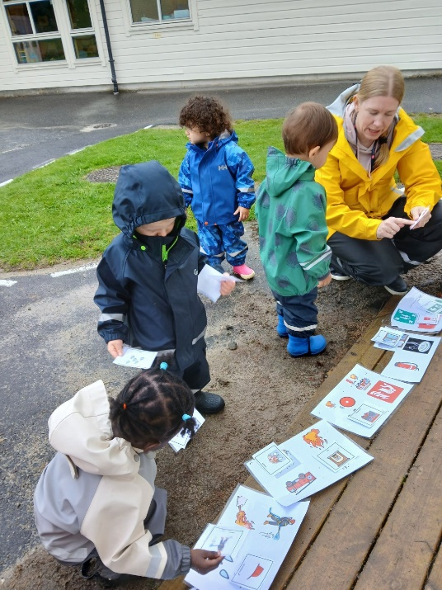

1. **Hvordan arbeider barnehagen for å fremme vennskap og fellesskap?**

I Hammeren barnehagen mener vi det er viktig med gode voksne rollemodeller, som alltid har et våkent blikk og fanger raskt opp ting som skjer i barnegruppa og blant enkeltbarn. Dette er helt avgjørende for at vi skal sikre at alle barn er en del av fellesskapet. Gjennom barnesamtaler (bussen) får vi i stor grad fanget opp hvordan barn har det, og hvem de liker å leke med. Dette er viktige samtaler og en god indikator for oss voksne. Et godt og gjensidig foreldresamarbeid er vi helt avhengige av. Barnet kan fortelle mye hjemme om hva som har skjedd, om gode og vonde opplevelser, var det voksne tilstede? ble situasjonen avklart og avsluttet? osv…

Det er vårt ansvar å legge til rette for utvikling av vennskap, og dette kan gjøres ved f.eks lekegrupper. Barna møtes i mindre grupper og får mulighet og ro til å bli kjent med andre barn. Vi skal støtte barnas selvfølelse, og hjelpe barna til å ta vare på egne behov, samtidig som barnet skal ta hensyn til andres behov.

**Vi voksne skal:**

* **Støtte** barnas initiativ til **samspill** og **bidra til** at alle kan få leke med andre, oppleve vennskap og lære å beholde venner
* **Samtale** om normer for samhandling og **invitere** barna til å utforme normer for samhandling i fellesskap
* **Støtte** barna i å ta andres perspektiv, se en sak fra flere synsvinkler og reflektere over egne og andres følelser, opplevelser og meninger
* **Støtte** barna i å sette egne grenser, respektere andres grenser og finne løsninger i konfliktsituasjoner
* **Forebygge, stoppe og følge opp** diskriminering, utestenging, mobbing, krenkelser og uheldige samspillsmønstre

Et bilde som inneholder utendørs, himmel, smårolling, grunn

KI-generert innhold kan være feil.Et bilde som inneholder klær, person, innendørs, vegg

KI-generert innhold kan være feil.

**10. Hvordan arbeider barnehagen for å fremme kommunikasjon og språk?**

I Hammeren barnehage legger vi stor vekt på å skape et variert og utviklende språkmiljø. Vi skal være gode språkmodeller for barna. Ungene opplever og erfarer språk gjennom lek og andre aktiviteter. Her kommer blant annet måltidet inn som en viktig arena. Ungene skal få lære navn på forskjellige matvarer, og vi skal være høflige rundt bordet/be fint om noen kan sende det som vi trenger. Vi ønsker at språklig tilegnelse skal foregå i alle de situasjoner som oppstår i løpet av dagen, hverdagssituasjoner, og ”her og nå” situasjoner.

**Vi voksne skal:**

* **Anerkjenne og respondere** på barnas ulike uttrykk og støtte deres språkutvikling
* **Stimulere** barns verbale og non-verbale kommunikasjon og **legge til rette** **for** at alle barn involveres i samspill og i samtaler
* **Sørge for at** alle barn får varierte og positive erfaringer med å bruke språk som komm.middel, som redskap for tenkning og som uttrykk for egne tanker og følelser
* **Være bevisst på** sine roller som språklige forbilder **og være lydhøre** i kommunikasjon med alle barn
* **Følge med på** barnas kommunikasjon og språk og **fange opp og støtte** barn som har ulike former for kommunikasjonsvansker, som er lite språklig aktive, eller som har sen språkutvikling
* **Bidra til at** språklig mangfold blir en berikelse for hele barnegruppen, **støtte** flerspråklige barn i å bruke sitt morsmål og samtidig aktivt fremme og utvikle barnas norsk-/samiskspråklige kompetanse

**11.Hvordan arbeider barnehagen for å ivareta barns rett til medvirkning**

Vi i Hammeren barnehage mener med barns medvirkning at barna skal få være med å prege deres egen hverdag i barnehagen. Det betyr ikke at det er barna som bestemmer alt, men at vi skal legge til rette for, og oppmuntre til at barna får gitt uttrykk for sitt syn i barnehagehverdagen. F.eks gjennom barnesamtaler

**Barna skal oppleve:**

* Å få delta på Barnesamtaler; Her er målet at barna skal formidle kunnskap om seg selv og sin virkelighet gjennom samtalen med en trygg voksen. Gjennom samtalen skal barnet ha mulighet til å fortelle om egen opplevelse av lek og trivsel i barnehagen.
* Mestring og involvering i det som skjer i barnehagen
* Å erfare konsekvenser av egne valg
* Å bli sett og hørt

**Vi voksne skal:**

* **Legge til rette for** og oppmuntre til at barna skal få uttrykke seg
* **Skape rom** for medvirkning
* **gi tid og rom** for å lytte og samtale med barna
* **være lydhør** og **anerkjenne** dem
* **observere** og **følge opp** alle barns ulike uttrykk og behov

**12.Hvordan arbeider barnehagen for å fremme et godt samarbeid mellom barnehage og hjem?**

Det er først og fremst den **daglige kontakten** ved levering og henting av barna som gir grunnlag for samarbeidet. At vi har en god dialog med foreldrene, gir barna en følelse av kontinuitet og forutsigbarhet mellom hjem og barnehage.

I tillegg blir det arrangert **foreldremøte** i barnehagen på høsten. I løpet av året blir det arrangert en temakveld, for ansatte og foreldre, av samarbeidsutvalget, i tillegg til årsmøte.

**Vi voksne skal:**

* Legge til rette for godt samarbeid og god dialog med foreldrene
* Sikre at foreldrene får medvirke til den individuelle tilrettelegging av tilbudet
* Legge til rette for at foreldre og barnehage utveksler observasjoner og vurderinger knyttet til enkeltbarnets trivsel, helse, utvikling, erfaring og læring

**Foreldresamtaler**: de som ønsker samtale kan til enhver tid ta kontakt med pedagogisk leder på barnets avdeling. Alle foreldre inviteres til samtale om høsten og våren. Her blir det gitt informasjon til foreldrene om hvordan barnet utvikler seg sosialt, språklig, motorisk osv. Dette er en fin anledning for foreldrene å ta opp spørsmål og gi kommentarer på den jobben som gjøres med deres barn i barnehagen. Det forventes at foreldrene møter på disse samtalene.

**Foreldreråd** skal fremme foreldrenes fellesinteresser og bidra til at samarbeidet mellom barnehagen og foreldregruppen skaper et godt barnehagemiljø. Foreldrerådet skal bli forelagt saker som er viktige for foreldrenes forhold til barnehagen.

**Samarbeidsutvalget** skal være et rådgivende, kontaktskapende og samordnende organ. Samarbeidsutvalget skal bli forelagt saker som er viktig for barnehagens innhold og virksomhet, og for forholdet til foreldrene. Det er samarbeidsutvalget som fastsetter barnehagens årsplan. Samarbeidsutvalget består av representanter fra personal, styret og foreldre. Foreldre oppfordres til å ta kontakt med sine representanter dersom det er ting de ønsker skal bli tatt opp til diskusjon. Foreldrene velger sine representanter blant foreldrene, og oppslag om hvem som sitter i SU finnes på barnehagens hjemmesiden.

**Foreldrekaffe**: i løpet av året inviteres foreldrene til barnehagen i åpningstiden. Da steller barn og personal til slik at foreldrene kan få sette seg ned og slappe litt av, snakke uformelt med hverandre, barna og personalet, se seg litt om i barnehagen inne og ute og få et lite innblikk i hva som blir jobbet med. Ellers er det alltid hyggelig når foreldrene tar seg tid til et lite besøk på barnets avdeling på eget initiativ.

**Informasjon nye foreldre**: I juni blir nye foreldre invitert til foreldremøte. Barnehagen har utarbeidet et informasjonshefte til nye foreldre som blir delt ut eller sendt i posten. Foreldre og barn blir også invitert til å komme på en bli-kjent dag i barnehagen før ferien.

Nye foreldre blir invitert inn på oppstartsamtale der foreldre og leder møtes. Denne samtalen skal gi oss i barnehagen et innblikk i barnets liv og de omgivelser barnet til daglig er i. På denne måten kan vi i barnehagen ta oss best mulig av barnet, forstå det, hjelpe det til trivsel og videre utvikling. Samtalen blir avholdt før barnehageåret starter, så langt det er mulig, eller i løpet av de første par ukene ved oppstart.

**13.Hvordan arbeider barnehagen med overganger?**

**Når barnet begynner i barnehagen**

Nye barn og foreldre blir invitert på bli-kjent dag i barnehagen og det avholdes foreldremøte for nye foreldre. Vi oppfordrer foreldre til å komme ofte på besøk i barnehagen i forkant av oppstart, så sant foreldre har mulighet til det.

Vi har utarbeidet et informasjonshefte som alle nye foreldre får utdelt i forkant av barnehagestart. Her beskriver vi alt som skal skje den første tiden i barnehagemed tilvenning og oppstart. Det står også praktiske opplysninger som kan være greit å lese gjennom når en som foreldre skal levere barnet sitt i barnehagen for første gang. Trygge foreldre gir trygge barn. Dette ligger tilgjengelig på hjemmesiden under oppstart og tilvenning i barnehagen.

**Overganger innad i barnehagen**

Overgangen fra liten avdeling til stor avdeling begynner vi å forberede allerede på våren. Barna er på besøk på den avdelingen de skal begynne på. De voksne på småbarn er tilgjengelige og bevisste på at det kan være noen som trenger et fang, et vink eller en klem i løpet av dagen. Noen har behov for å besøke sin «gamle» avdeling i løpet av dagen. Det er overføringsmøte mellom leder fra liten til stor avdeling, slik at personalet er best mulig forberedt til å ta imot barna.

**Overgangen mellom barnehage og skole**

Lund kommune har egen plan for overgang barnehage – skole. Denne planen er et forpliktende dokument for både barnehagene og skolene. Planen ligger på barnehagens hjemmeside og kommunens hjemmeside.

Barnehagen skal, i samarbeid med foreldre og skolen, legge til rette for at barnet skal få en trygg og god overgang fra barnehage til skole og eventuelt skolefritidsordning. Barnehagen skal bidra til at barna kan avslutte barnehagetiden på en god måte og møte skolen med nysgjerrighet og tro på egen evne.

Skolestartergruppen vil besøke Nygård skole i løpet av våren. Skolestarterne våre blir dermed godt kjent på skolens område både ute og inne på sfo/førsteklasserommet.

**14.Hvordan jobber barnehagen med planlegging, vurdering og dokumentasjon?**

**Planlegging**

God planlegging skal bidra til kontinuitet og progresjon for enkeltbarn og barnegruppen. Vi skal, gjennom planene våre, synliggjøre hvordan vi tolker og realiserer rammeplanen, og skal være et utgangspunkt for det daglige pedagogiske arbeidet. Hver måned blir det lagt ut informasjon på hjemmesiden om hva som skal skje måneden som kommer.

Våre pedagogiske styringsdokumenter er:

* Rammeplan for barnehagen
* Årsplan
* Progresjonsplan – utviklingsmål fra rammeplanens sju fagområdet
* Årshjul for pedagogisk arbeid med barn

Som utgangspunkt for all planlegging ligger lov om barnehage og rammeplanen for barnehager, samt innspill fra foreldre, barn og personalet og vedtektene for barnehagen. Barnehagen utarbeider årsplan, progresjonsplan, årshjul og månedsplaner. Det er styrer sammen med pedagogiske ledere som står ansvarlig for utarbeidelse og innholdet i dem, men hele personalgruppen er inkludert i planleggingsarbeidet i barnehagen.

**Tiltak for et godt personalsamarbeid**

* Class; kartlegging, indviduell plan og avdelingsplan
* Personalmøter
* Pedagogisk ledermøte
* Avdelingsmøte
* Medarbeidersamtaler
* Planleggingsdager
* Kurs
* Sosiale sammenkomster
* Oppfølgingssamtaler for nye ansatte
* Veiledning

**Vurdering**

Barnehagen skal jevnlig vurdere det pedagogiske arbeidet. Det betyr at det pedagogiske arbeidet skal beskrives, analyseres og fortolkes ut fra barnehagens planer, barnehageloven og rammeplanen. Hovedmålet med vurderingsarbeidet er å sikre at alle barn får et tilbud i tråd med barnehageloven og rammeplanen.

**Hva vurderer vi**: årsplan, mnd plan, felles arrangement m/barn og foreldre, arbeid med enkeltbarn, barnegruppa, personalet, organisering av barnehagen.

Dette gjøres på planleggingsdager, personalmøter, pedagogisk leder møter og avdelingsmøter.

**Brukerundersøkelse:**

Barnehagen har ute brukerundersøkelser til foreldre/foresatte ca en gang i året.

**Observasjoner**

I barnehagen gjør vi ulike observasjoner av barn. Hovedmålet med systematisk observasjon er å sikre alle barn har en god utvikling i positiv retning. Observasjonene blir brukt under foreldresamtaler.

Observasjoner av mer formell art er en forutsetning for et pedagogisk arbeide, da vi lettere kan se hva som egentlig skjer under lek, i rutinesituasjoner, hva som ligger bak en evt konflikt mellom barn, hvordan den motoriske utviklingen har gått siden sist, osv.…

**Alle Med**

Dette er et observasjonsskjema som går på den helhetlige utviklingen av barnet. Vi bruker skjemaet på alle barna i barnehagen, i forbindelse med foreldresamtaler. Observasjonssirkelen går på lek, trivsel, hverdagsaktiviteter, sansing/motorikk, språk og sosio/emosjonell utvikling.

**Tras** (observasjon av språk i daglig samspill)

Skjema for observasjon av språkutvikling hos barn. Observasjonssirkelen går på samspill, kommunikasjon, oppmerksomhet, språkforståelse, språkligbevissthet, uttale, ord produksjon, setningsproduksjon.

**Pedagogiske virkemidler**

I tillegg til egne pedagogiske planer har vi følgende;

* Selma – sosial og emosjonell utvikling og livsmestring
* «Jeg vet» er en læringsressurs for barnehager og skoler om mobbing, vold, overgrep og barns rettigheter. Innholdet er knyttet til rammeplan for barnehagen og læreplan for skolen. «Jeg vet» er utviklet av Salaby i samarbeid med Redd Barna, på oppdrag fra Barne-, ungdoms-og familiedirektoratet.
* Barnas Verneombud – nettbasert kurs, samt opplæringsmateriell og samtalekort
* Være Sammen – barnemateriellet brukes i samhandling med barn. Materiellet gir gode forutsetninger for å oppnå større grad av medvirkning, bedre konfliktløsning og sterkere inkludering i leke situasjoner.
* Mattekassen – matematikkmateriell for barn i alderen 3-7 år.
* Snakkepakken – et språkverktøy for barnehage og småskole
* Tras (tidlig registrering av språkutvikling) – observasjon av språk i daglig samspill
* Alle med – observasjonsskjema som dekker barnets seks utviklingsområder: språkutvikling, lek, sosio-emosjonell utvikling, hverdagsaktiviteter, trivsel og sansemotorisk utvikling.
* Brannbamsen Bjørnis – en nasjonal satsing når det gjelder brannvernopplæring for barn i barnehagen
* Naffen og Tarkus – undervisningsmateriell for tidlig opplæring i trafikksikkerhet
* InPed – pedagogisk materiell til bruk i hverdagen
* Vennekort – tar opp viktige problemstillinger innenfor sosial kompetanse
* Nelly og Hamza - en pedagogisk bokserie laget for begrepsinnlæring og språkutvikling hos barn
* Grønne tanker – glade barn – psykologisk førstehjelp, et norskutviklet selvhjelpsmateriell rettet mot barn og ungdom. Tenkebamsene grønn og rød skal hjelpe barn til å forholde seg konstruktivt til egne tanker.
* Lekbasert læring – aktivitetsbok og materiell knyttet til tema språk, sosial kompetanse, selvregulering og matematikk.
* Intempo Bravo – prosjekt inkluderende språksatsing
* 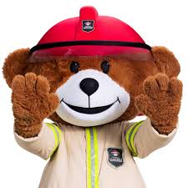Steg for steg

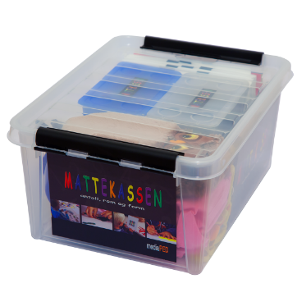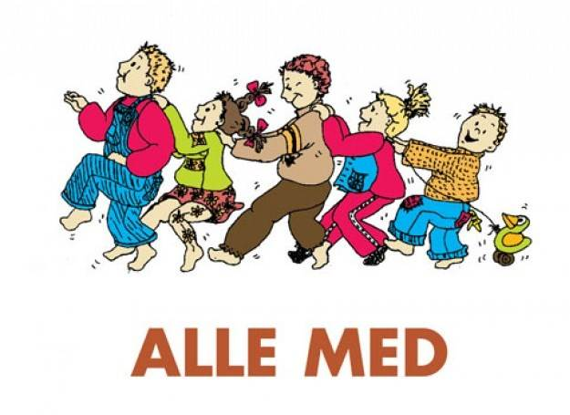

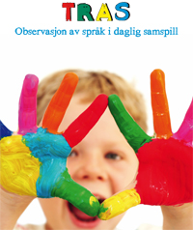

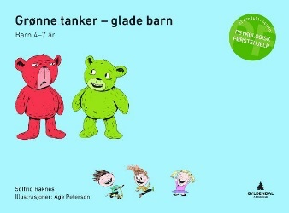

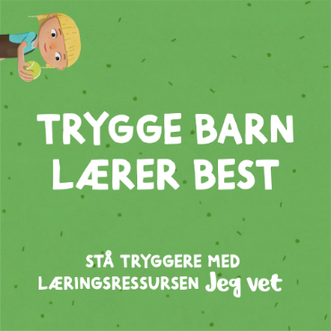

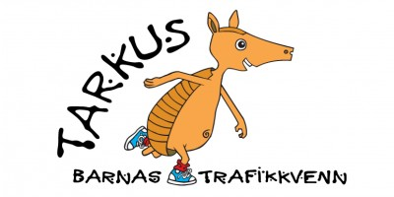

**Dokumentasjon**

Dokumentasjon av personalets arbeid synliggjør hvordan personalet arbeider for å oppfylle kravene i barnehageloven og rammeplanen.

Formålet vårt med dokumentasjon, er å synliggjøre arbeidet i barnehagen, samt vise til at personalet drar i samme retning.

* Hjemmesiden, bilder og informasjon.
* daglige samtaler med foreldre i hente- og bringe situasjonen
* månedsreferat i ord og bilder og månedsplaner på hjemmesiden
* observasjonsskjema ALLE MED på alle barna i forbindelse med foreldresamtaler

**15.Hvordan tilrettelegger barnehagen for barn som trenger ekstra støtte**

*Hvis det er grunn til å tro at barnets behov ikke kan dekkes innenfor det allmennpedagogiske tilbudet, skal barnehage opplyse foreldrene om retten til å kreve sakkyndig vurdering av om barnet har behov for spesialpedagogisk hjelp (Rammeplan pkt 7)*.

**Spesialpedagog:** Lund kommune har spesialpedagoger som jobber i barnehagene i Lund.

**PPT**: (Pedagogisk psykologisk tjeneste) Lund kommune kjøper tjenesten av Eigersund kommune. Fra PPT får vi jevnlig oppfølging og veiledning av kontaktperson i forhold til både enkeltbarn og på systemnivå. PPT er også med i ressursteamet.

**Barnevernet**: Dalane barnevern er felles barneverntjeneste for kommunene Eigersund, Lund og Sokndal.

**Helsesykepleier**: tilstede i barnehagen en dag i måneden.

**Helsestasjonen:** I forkant av 4 års undersøkelse og førskoleundersøkelser på helsestasjonen kommer helsestasjonen på besøk til barnehagen for å møte barn i trygge omgivelser. De har aktivitetsgrupper med barna. I disse gruppene skal de bl.a tegne, hoppe, kaste ball mm i samarbeid med ansatte i barnehagen.

Hensikten med dette er at deler av undersøkelsen blir gjort sammen med andre barn, noe som for mange kan oppleves trygt, samt at barnet i forkant av selve undersøkelsen på helsestasjonen allerede har truffet helsesøster. Lund helsestasjon holder foreldreveiledningskurset Circle of Security (COS). Trygghetssirkelen.

**Familiekonsulent:** Helsestasjonen har familiekonsulent som arbeider med familier. Familiekonsulenten tilbyr samtaler med barn, ungdom og voksne, familier og enkeltpersoner og kan gi råd og veiledning omkring det som går på samarbeid, samspill og familieproblematikk.

**Ressursteam**: Pedagogisk ledere har jevnlig møter med spesialpedagogene og PPT:

**Nygård barneskole og Lund Ungdomsskolen:** Samarbeid ved overgangen barnehage – skole, bruk av elever i arbeidspraksis og faglige prosjekter.

**Lærlinger, elever, arbeidspraksis og språkpraksis:** *I rammeplanen står det at barnehagen bør samarbeide med videregående skole som utdanner fagarbeidaren i barne- og ungdomsarbeid.*

# Hammeren barnehage har tradisjon for å ta inn elever fra videregående skoler og ungdomsskolen. Vi er en godkjent lærebedrift og tar imot lærling. Dette ser vi på som en svært viktig oppgave. Barnehagen trenger dyktige medarbeidere, det er derfor viktig at vi deltar aktivt på utdanningsarenaen.

# Vi har et samarbeid med Nav, der vi tar imot mennesker som trenger språktrening og arbeidstrening.

**Samarbeid med andre barnehager. Ca** 1 gang i måneden samles styrere og oppvekstådgiver/oppvekstsjef til Styrersamling. Det blir også arrangert felles kurs.

**16.Hvordan jobber barnehagen med fagområdene?**

Rammeplanen sier: fagområdene gjenspeiler områder som har interesse og egenverdi for barn i barnehagealder, og skal bidra til å fremme trivsel, allsidig utvikling og helse. Barnehagen skal se fagområdene i sammenheng og alle fagområdene skal være en gjennomgående del av barnehagens innhold.

1. Kommunikasjon, språk og tekst

2. Kropp, bevegelse, mat og helse

3. Kunst, kultur og kreativitet

4. Natur, miljø og teknikk

5. Antall, rom og form

6. Etikk, religion og filosofi

7. Nærmiljø og samfunn

I vår barnehage vil fagområdene sjelden opptre isolert, flere av områdene vil være representert i leken, prosjekter, tema, turer, tradisjoner, og ellers i det daglige livet i barnehagen. Vi skal ta utgangspunkt i barnas engasjement, slik at arbeidet med fagområdene oppleves som meningsfylt og morsomt. Beskrivelse av fagområdene og progresjon innenfor de ulike alderstrinn ligger på barnehagens hjemmeside under Progresjonsplan.

Et bilde som inneholder skjermbilde, tekst, programvare, Nettside

KI-generert innhold kan være feil.

**17.Annet**

**Trafikksikker barnehage**

Lund kommune er en trafikksikker kommune – En trafikk sikker kommune skal bevisstgjøre, men først og fremst bidra til å forebygge ulykker og redde liv.

Hammeren barnehagen skal være en trafikksikker barnehage

* HUSK Å SLÅ AV BILEN NÅR DERE LEVERER ELLER HENTER UNGER. DET ER SÅ MANGE BARN SOM FERDES FORBI HER BÅDE PÅ MORGENEN OG ETTER SKOLETID..
* Rygg inn når dere parkerer.
* Porten må alltid lukkes og sikkerhetslenken må settes på. Dette for at ingen barn skal forsvinne ut av porten. Her har vi alle et ansvar. Personalet og foreldrene.
* 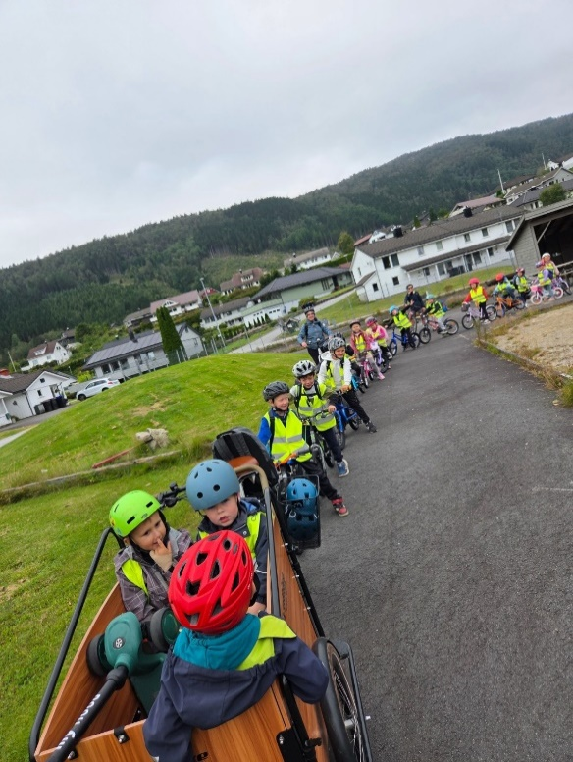Når dere sykler til barnehagen sammen med barna; vær gode forbilder, bruk sykkelhjelm, snakk med barnet om trafikkregler, skilt, hva vi skal se etter slik at barna lærer å bruke sansene sine i trafikken.
* Bruk refleks når det begynner å bli mørkere om morgenene.
* Hver vår har vi ha en uke der vi har fokus på trafikkopplæring.

**Livsgledebarnehage**

Et bilde som inneholder utendørs, klær, person, himmel

KI-generert innhold kan være feil.Hammeren barnehage er en Livsgledebarnehage, og samarbeider med Livsgledesykehjemmet på Moi. Jevnlig går små grupper opp på sykehjemmet og besøker de eldre. De synger, leker og spiller sammen. Til stor glede for små og store. Barnehagen har mottatt t-skjorter til barn og voksne og en trillekoffert, som skal brukes når sykehjemmet skal besøkes

**FORUT**   
Gjennom FORUT’s barneaksjon har barn i Norge møtt jevnaldrende fra andre land og kulturer. Gjennom lek, læring og refleksjon, får barna et spennende og viktig møte, med en større del av verden. FORUT’s barneaksjon viser fram ulikhet og fattigdom, men også likhet og muligheten vi har for å gjøre verden bedre gjennom samarbeid. FORUT’s barneaksjon skaper nye muligheter, og åpner barnesinnet for nye impulser og erfaringer. Til dette opplegget hører det med både musikk, film og ulike aktiviteter vi kan bruke. Følg med på hjemmesiden for mer informasjon når det nærmer seg.

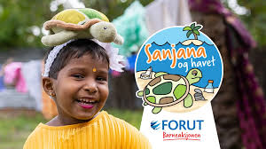

**Bursdagsfeiring**

Bursdagen til et barn (og voksne) er en stor dag, og vi ønsker å gjøre ekstra stas på jubilanten denne dagen med en feiring som setter barnet i fokus. Sammen med en voksen skal barnet være med på å forberede og stelle i stand til feiring. Bursdagsbarnet er i sentrum med bursdagskrone, flagg og bursdagssang.

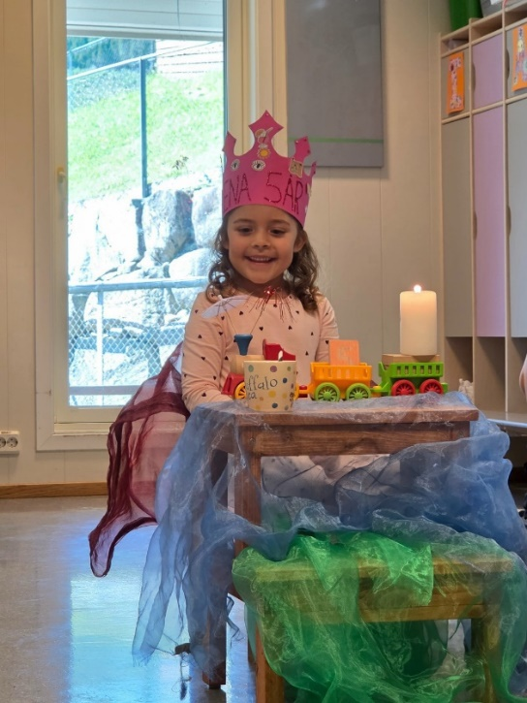I Hammeren barnehage feirer vi både barn og voksne😊

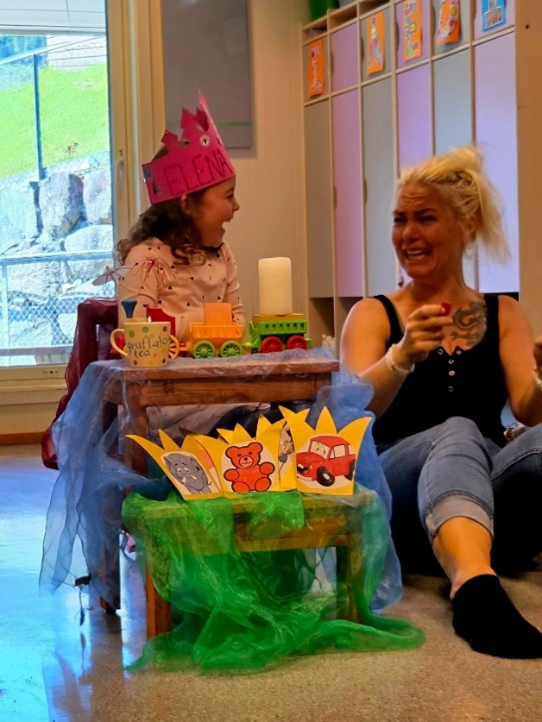

**HAMMEREN BARNEHAGES HJEMMESIDE:** 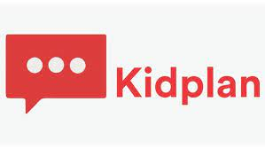

Adresse: [www.hammeren.barnehage.no](http://www.hammeren.barnehage.no)

Barnehagen har egen hjemmeside. Dette er et flott verktøy for informasjon til å følge barnas hverdag i barnehagen og et kommunikasjonsmiddel mellom foreldre og barnehagen.

Hjemmesiden har en egen foreldrefunksjon der foreldre kan logge inn og følge deres barns avdeling. Her blir det lagt ut informasjon, ukeplaner og bilder.

Den lukkede delen av hjemmesiden er det kun foreldrene på den enkeltes avdeling som har tilgang til.

Her skal foreldre registrere fravær på barnet, (syk, ferie, fri) og gi meldinger til avdelingen. Samtykkeskjema/ tillatelse må dere inn og registrere i Kidplan.

På den åpne delen av hjemmesiden ligger generell informasjon om barnehagen, årsplaner, vedtekter, lover og jevnlige oppdateringer fra aktiviteter i barnehagen.

All informasjon fra avdeling, administrasjonen, SU og styret blir sendt pr. mail eller legges ut på hjemmesiden (foreldresiden).

For å få tilgang til foreldredelen på hjemmesiden legger vi inn foreldrenes e-post. Foreldre vil da få tilsendt en link med brukernavn og passord (kan ofte havne i søppelpost)

Last ned foreldreappen Kidplan (PBL Mentor Kidplan) - all informasjon på et sted!